Алгоритмизация и программирование

Отчёт по заданию № 3

Басова Карина

гр. 5130203/40001

Задача 1.

Тесты:



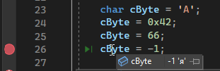



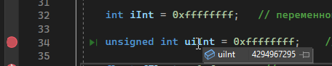

Задача 2a.

Тесты:



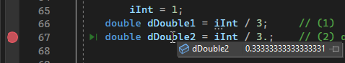

Задача 2b.

Тесты:



